Name: Bitte Namen eingeben. Klasse: Bitte Klasse eingeben. Datum: Bitte Datum eingeben.
Offene Fragen
„Sozialer Arbeitsschutz – Schwerbehindertenschutz“ leicht / digital

Aufgabe: Bitte beantworten Sie die nachfolgenden Fragen mit Hilfe des Grundlagentextes und der Wortwolke.
Nutzen Sie gegebenenfalls die Möglichkeit, die Antworten im Internet zu recherchieren.
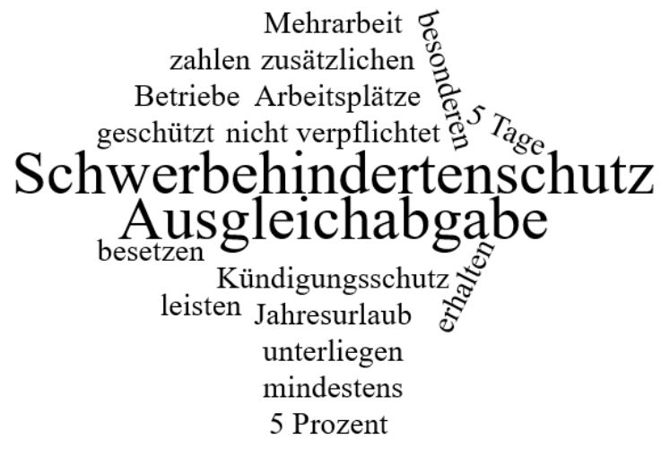

- Bitte nennen Sie mindestens 2 Regelungen, die Schwerbehinderte im Arbeitsleben schützen.
Klicken oder tippen Sie hier, um Text einzugeben.
- Welche Regelung gibt es, um die Einstellung schwerbehinderter Arbeitnehmer zu gewährleisten?
Klicken oder tippen Sie hier, um Text einzugeben.

